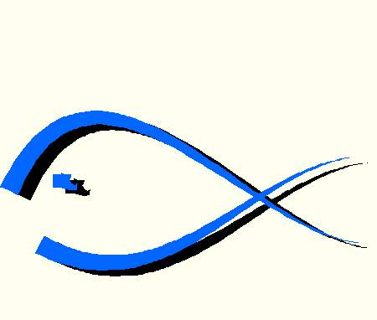
CESTA K PRAMENŮM
Měsíčník Farní obce starokatolické církve v Táboře
VÁNOCE 1999

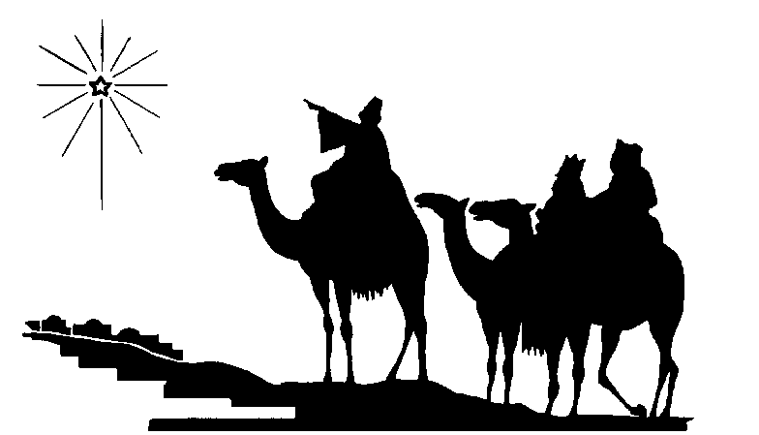
Zas nám rok utekl,
mráz kytky na okna nakreslí.
Zas nám rok utekl,
všichni se sejdeme u jeslí.
Odmetem z duše sníh
s mámou i s tátou,
cestičku k jeslím chcem
mít nezavátou ....
Milí farníci, sestry a bratři,
opět prožíváme nejkrásnější dny v roce, V Á N O CE! Co si přát k těm letošním? Snad to, abychom nebyli na sebe hodní, milí, usměvaví a ohleduplní jen o Vánocích, ale po CELÝ ROK !
Bylo by celkem zbytečné dávat si o Vánocích i velmi drahé dary, kdybychom si pak ve všedních dnech roku nedokázali dávat ten dar největší: L Á S K U !
Lásku, která nemyslí jen a jen na sebe, nerozčiluje se, zapomíná, když jí ten druhý ublíží, má zármutek, když se dělá něco špatného, ale raduje se, když se žije podle pravdy. Lásku, která vždy druhému věří, která nikdy nad ničím nezoufá, lásku, která všechno vydrží. Lásku, která n i k d y nepřestává !!
Kéž jsou tedy V Á N O C E v našich domovech, v našich rodinách, po c e l ý r o k !!
To nám všem přeji !

P. Mgr. Alois Sassmann, táborský starokatolický farář

CO ŘEKLI O VÁNOCÍCH...
Kdo neumí Vánoce dělat anebo na ně nemá čas, jde prostě nakupovat.
Bez čeho si neumím Vánoce představit? Bez odpuštění.
Bez vzpomínky na ty, co byli před námi.
Bez mše svaté, jmenovitě bez půlnoční.
Kdykoli jsem ji vynechal, ztratily Vánoce duchovní rozměr.
Spisovatel František Nepil

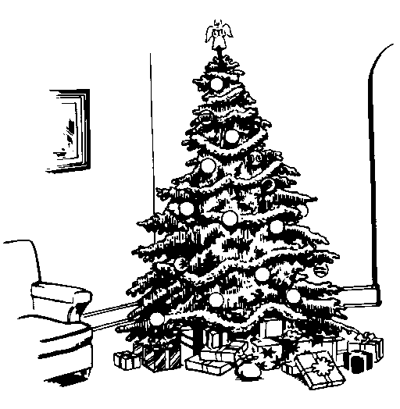
A máme je tu znovu! Děti se těší, maminky touží, aby už bylo po nich. Nejen nejhezčí, ale také rozporuplné svátky. Na jedné straně zpívají andělé o pokoji a přitom všude je deptající ruch a shon. Jedna část světa hledí k nebi a provolává slávu Bohu, druhá hledí do sebe a na co vůbec nemyslí, je právě Bůh.
Pro jednoho jsou Vánoce třemi dny odpočinku, pro druhého intenzivním duchovním přerodem. Jeden oslavuje břichaplné svátky Slunovratu, druhý největší událost Vesmíru.
I my, křesťané, však někdy máme Vánoce pod patronací materialismu. Běháme, ještě než televize nabídne umělé koledy, a sháníme umělý stromeček a umělé svíčky. Máme tendenci prožít tyto svátky s umělou vírou jako "šťatné a veselé". Štěstí dodá televize a veselí zajistí alkohol.
Můžeme konstatovat, že Ježíše Krista tento náš svět ani nepotřebuje. Člověk si vystačí sám. A co člověk nemá, to si koupí.
Nezapomínejme však, že za peníze si můžeme koupit alkohol, ale ne radost v srdci, můžeme si koupit kamaráda, ale ne přítele, můžeme si pořídit dům, ale ne domov. Můžeme si za peníze koupit pod stromeček knihu, ale ne moudrost. Můžeme si koupit Betlém, ale nemůžeme koupit Ježíše Krista.
Duchovní dary jsou větší než materiální. Ty se nekupují v obchodech, ty se dostávají z nebe. Kdo na to má, ať to pochopí! A těm, kteří to nechápou, přeji, aby se jim o letošních Vánocích rozsvítilo nejen na stromečku.
jáhen MUDr. Jaroslav Kašparů, psychiatr
Když se ráno probudíš s přáním milovat Boha a v něm bratry a sestry - ten den jsou Vánoce.
Když v kostele, doma nebo na pracovišti cítíš nutnost zamyslet se nad tím, jak se chováš k Bohu, k rodině a k druhým, ten okamžik jsou Vánoce.
Když se setkáš s člověkem, kterému se třeba pomoci a uděláš to, ten okamžik jsou Vánoce. křesťanský anonym
KVÍZ O VÁNOCÍCH
1. Ve kterých evangeliích nenajdeme vánoční příběh ?
2. Proč se lidé o Vánocích obdarovávají ?
3. Co chtěl Bůh vyjádřit tím, že nepřišel s mocí a slávou, nýbrž jako dítě narozené během cesty ?
4. Proč kněz nosí o Vánocích bílá liturgická roucha ?
5. Co znamenají písmena K+M+B, která se píší křídou na dveře o svátku Tří králů ?
6. Kdo byl králem v Judsku, když se Ježíš narodil ?
7. Jak jinak se ještě nazývalo městečko Betlém ?
8. V jaké církvi má svůj původ stará česká koleda "Narodil se Kristus Pán" ?
----------------------------------
Odpovědi:
1. V envangeliu podle Marka a Jana.
2. Protože nám Bůh daroval svého Syna, dáváme také my těm, které máme rádi, dárky.
3. Chtěl tím ukázat, že je zvláště blízko těm, kdo jsou chudí, obyčejní, prostí anebo pronásledovaní, na útěku, či bez přístřeší.
4. Bílá je v liturgii barvou radosti.
5. Znamenají zkratku slov "Ch(K)ristus Mansionem Benedicat" - to znamená: "Kristus ať požehná toto obydlí". Naši předkové však z toho uměle vytvořili svou fantazií "jména" tří králů: Kašpar, Melichar a Baltazar.
6. Král Herodes Veliký
7. Město Davidovo.
8. Píseň Narodil se Kristus Pán má svůj prapůvod roku 1420 v české církvi kališné (husité)
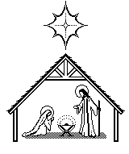
BETLÉM
Za předobraz betlémů lze považovat gotické skříňové oltáře s námětem narození Krista. Skutečný počátek betlémů se datuje do poloviny 16. století a především do doby třicetileté války a následujícího rozmachu baroka. Betlémy šířili hlavně jezuité jako jeden z prostředků rekatolitźace českého lidu. Ke kostelním jeslím se přistavovaly figury v životní velikosti, odívané do nákladně šitých rouch. První vánoční jesle tohoto typu byly v zemích na sever od Alp postaveny roku 1562 v Praze, podle dobové zprávy "jesle dosud nikde nevídané". Rychle je začala napodobovat další česká města, nejprve v okolí Prahy, později i ve vzdálenějších místech - již 1569 v Olomouci, kolem roku 1580 v Litomyšli. -- Z církevního prostředí se jesličky dostávaly do světského, nejdříve do zámeckých kaplí. Počátkem 18. století se objevily v prostředí nižší šlechty a zřejmě ještě během 1. pol. 18. století i v měšťanských domácnostech. Většinou se jednalo o díla profesionálů.--Do lidového prostředí jesličky pronikly koncem 18. století v souvislosti s reformami císaře Josefa II., který jesle v kostelech i vánoční hry zakázal. Lidé na venkově si tedy začali stavět jesličky vlastní. Někteří napodobovali to, co viděli v kostele, jiní vymysleli vlastní pojetí. Pro většinu betlémářů se práce na betlému stala celoživotní zálibou.
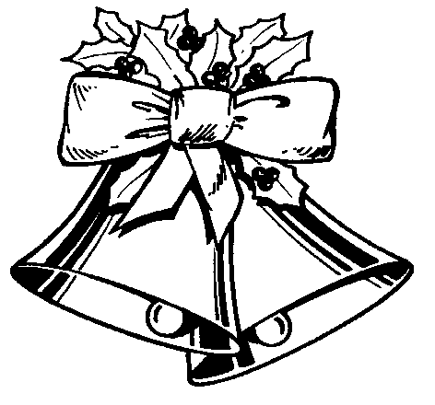
TOLERANCE
Jedna z nejlepších schopností
lásky, kterou může každý
vlastnit, je tolerance.
Je to vidění, které činí
jednoho schopným vidět věci
pohledem toho druhého.
Je to štědrost, která
přiznává druhým právo
na jejich vlastní názor
a na jejich vlastní zvláštnost.
Je to to největší, co nás činí
schopnými nechat lidi šťastné
jejich vlastním způsobem,
na rozdíl od způsobu našeho.
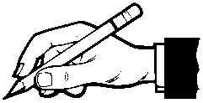
INFORMACE

24.12.1999 - "Stědrej večer nastal" - starokatolická půlnoční bohoslužba v kostele sv. Filipa a Jakuba, začátek ve 24,00 hodin.
26.12.1999 - Vánoční bohoslužba na svátek Svaté rodiny, začátek v 17,30 hodin.
Při bohoslužbě hraje a zpívá sbor Nokturno.
29.12.1999 - Táborské G centrum, 14, 00 hodin - starokatolická vánoční bohoslužba pro táborské seniory.
1. 1. 2000 - Ekumenická novoroční bohoslužba - sbor Československé církve husitské, 16,30 hodin.
9.-16.1.2000 - Alianční týden modliteb; jako každý rok se tradičně koná ve sboru Církve bratrské.
14. 1. 2000 - káže ve sboru Církve bratrské starokatolický farář
23. 1. 2000 - Ekumenické shromáždění v rámci římskokatolického Týdne za jednotu křesťanů - kaple římskokatolické farnosti Tábor, 16,30 - káže jáhen starokatolické církve Jakub Smrčka.
3. 2. 2000 - Ekumenické setkání táborských duchovních křesťanských církví, 9,30 .

PRAVIDELNÉ BOHOSLUŽBY STAROKATOLICKÉ CÍRKVE V TÁBOŘE:
Každou neděli v 9 hodin mše svatá
v městském kostele svatých Filipa a Jakuba v Parku Pod Kotnovem
ŽIVOT VE VÍŘE
Adresa redakce: 391 75 Malšice u Tábora 308
 0361 - 31 74 99  0602 - 86 45 76
Fotografie z kroniky naší
táborské farnosti:

15. října 1999
přednáška doc.ThDr.
Ivana Štampacha, pořádaná
naším Communiem v kostele
sv. Filipa a Jakuba; na téma:
co si navzájem nabízejí
křesťanství a buddhizmus

21.listopadu 1999
na návštěvě brněnské
starokatolické farnosti:
uzavření svátosti manželství
nového brněnského faráře
P.Mgr. Jana Vodáka s
Janou Chvatíkovou

2. prosince 1999
III. Setkání s Mikulášem,
pořádané naším Communiem
v kostele sv. Filipa a Jakuba

